桃園市108年城市程式培力及教具共享計畫
國小親子體驗營-中年級 活動簡章
- 活動資訊
國小親子體驗營-中年級
- 目的：打造從零開始的學習環境，先培養用運算思維解決問題的思維模式，讓運算思維的思考技巧成為學生解決問題的基本能力與素養，本活動邀請學生的家長一同參與這個學習的過程，並了解該如何培養孩子建構運算思維。
- 時間：109年02月22日（六）14:00～17:00
- 地點：健行科技大學 民生與設計學院 (地址：桃園市中壢區衡陽街93號7樓)
- 參加對象：桃園市3~4年級國小學生及陪同家長。
- 活動人數︰30組親子民眾(每組1位學生+1位家長)。
- 費用：免費，上課提供教材課本。
- 報名方式：
<1>計畫網站報名https://pacme.asia/tyit2019
<2>Email報名 service@chi-gi.com
(請提供報名梯次/家長姓名/家長手機/學生姓名/學生就讀學校/學生年級)
- 如報名人數未超過預計招收人數，以全數錄取為原則。
- 如報名人數超出時，依報名先後順序錄取。因場地空間及教具數量有限，一位學生僅限一位家長陪同參與。
- 錄取名單將於截止報名次日中午12時前公告於計畫網站。

- 報名時間：即日起到109年2月19日18:00截止，或報名額滿為止。
- 課程內容：
時間 | 活動主題 | 活動內容 | 主講者
14:00  ︱  14:40 | 運算思維動動腦 | 認識運算思維(一)  瞭解運算思維四大核心 | 計畫主持人  計畫專案講師
14:40  ︱  15:20 |  | 認識運算思維(二)  運算思維小遊戲練習 | 計畫專案講師  游宛儒老師
 | 中場休息(茶點)
15:40  ︱  16:20 | 手腦並用我最棒 | 實作運算思維(一)  動手組裝神經元教具 | 計畫專案講師  游宛儒老師
16:20  ︱  17:00 | 創意發想無限大 | 實作運算思維(二)  神經元電控專題應用 | 計畫專案講師  游宛儒老師

本場次體驗使用教具
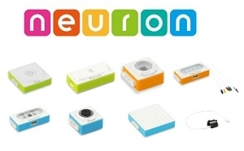 | 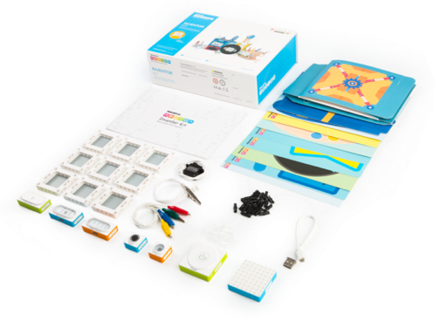
神經元電控積木
- 主辦單位聲明事項：
本計畫所有費用由桃園市政府資訊科技局全額補助，為避免浪費公帑，如果活動報名未到，且未於活動前通知承辦單位告知請假事由，將暫停往後兩個月活動報名正取資格，僅可列入候補名單，待承辦單位於活動前有通知遞補始可參加活動。

- 指導單位︰桃園市政府、桃園市議會
- 主辦單位︰桃園市政府資訊科技局
- 協辦單位︰國立中央大學、國立台北科技大學附屬桃園農工高級中等學校、私立健行科技大學、山豐國小、長興國小、財團法人資訊工業策進會。
- 執行單位︰勁園國際股份有限公司、騏驥坊創客教育
- 聯絡方式
- 本計畫辦公室 卓訓維組長
專線：03-4917436
信箱︰service@chi-gi.com
- 桃園市政府資訊科技局 林以文先生
電話：03-3322101#6964
信箱︰10048316@mail.tycg.gov.tw
- 交通方式
健行科技大學 民生設計學院 (地址：桃園市中壢區衡陽街93號)
- 搭乘公車：
- 桃園客運：桃園客運中壢市區公車「112路」、「115路」及「中壢-關路缺-大溪線」、「員樹林-龍潭-石門水庫線」、「龍岡-中壢線」、「大溪-林班口（巴陵）線」、「九龍村-龍潭線」等線，於「健行科技大學站」下車。
- 中壢客運：中壢客運市區公車「3路（中壢-忠貞）」線於「健行科技大學站」下車。
- 健行科技大學交通位置圖：
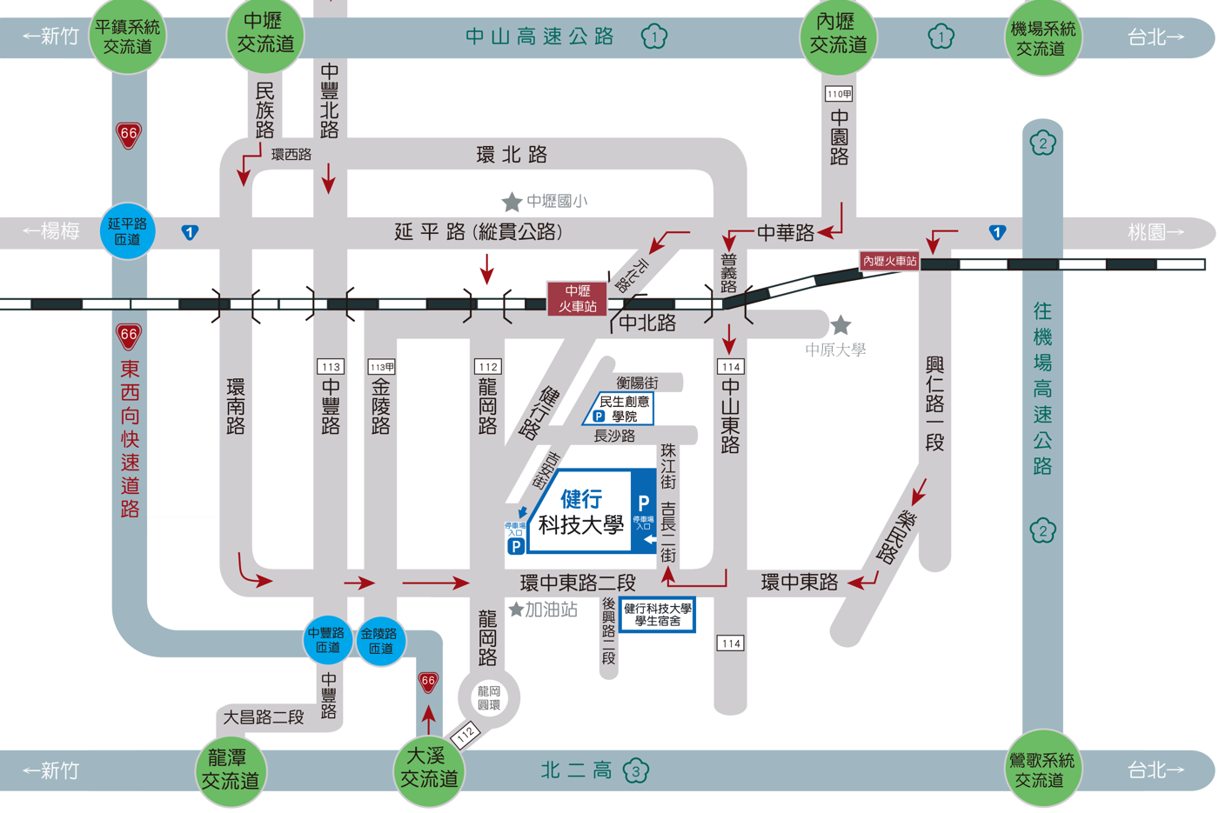
- 民生設計學院設有地下汽車收費停車場，入口位於中壢區衡陽街95號。
- 機車不開放入校，請停在大樓附近機車停車格或停車場。

